Course Assessment System

for Software Engineering Practices

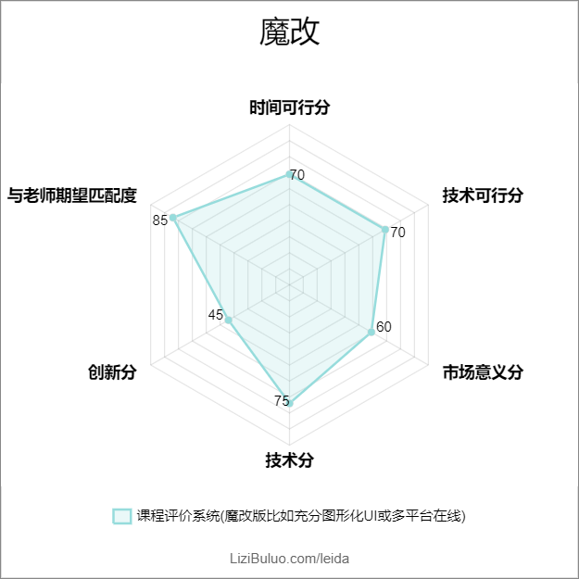

# 课程考核系统功能（魔改）

1、链接数据库以存储学生信息与学生课程各项成绩信息。

2、能够实现类似EXCEL的排位、统计、加和函数的功能。

**能够以多样的文件形式导出这些结果，打印支持**

**能自动按照某种概型调正分数划分等**

3、**丰富的UI设计和图形化实现**

4、**多平台在线系统（前端实现）**

**5、其他功能**

# 与老师期望匹配度（魔改）

作为黄老师课件出现的第一个项目，作为软件工程课程和语言大作业的经典项目。**加入技术创新后满足所有要求。期望值再度增加。**

# 技术可行性

需要调动C++界面库等，可能要增加一定的学习成本。

**难点可能在连接数据库和前端实现，但这些可作为可选项。**

**技术可行性分数下降，但仍在可接受范围内。**

# 时间可行性

基础功能实现难度不大，可以根据需求随时调整。

预计期中考之前完成基础功能是完全可行的。

**每一个环节可以非常有节奏有序地进行。**

我们仍然可以先完成基础部分，相当于更新迭代的过程。

所以时间上虽然增加了挑战，但仍可以接受。

# 市场意义分

就像腾讯的战略。

我们不一定要做最初的发明者才能占领市场。

如果我们能做出友好的用户接口，更加顺畅的系统。增添某些实用的高端功能。我们的项目仍旧十分具有意义。

改进也是一种占领市场的方式。

# 技术分

UI设计和数据库连接显然充满技术。

# 创新分

我们虽然已经无法在未开发的领域取得根本性思路的创新。

但是我们可以达到一些技术思想的创新，或者提出新的手段解决一些问题。

这样可以大大增加我们的创新性。